Männerkammerchor auf Konzertreise in Fatih
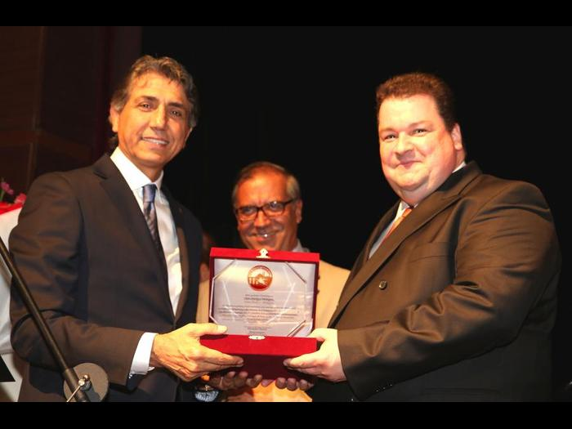
Fatihs Bürgermeister Mustafa Demir übergibt dem Chorleiter Holger Wittgen eine Auszeichnung.
Foto: privat
Von Ingeborg Toth
SONNENBERG - Gelebte Partnerschaft: Im modernen „Emiri Efendi“-Kulturzentrum des Istanbuler Stadtteils Fatih erklingen mehrstimmiger A-cappella-Gesang und türkische Palastmusik. Bühnentechnik vom Feinsten rückt den Männerkammerchor Wiesbaden-Sonnenberg und den Frauenchor der Stadtverwaltung Fatih bei einem gemeinsamen Konzert ins rechte Licht. Das türkische Publikum ist begeistert, spannt doch das deutsche Männerensemble unter Leitung von Holger Wittgen einen musikalischen Bogen von der Renaissance über die Romantik bis zu Barbershop-Songs. Kirsten Körner erfreut als Solistin, sogar Staatsorchester-Posaunist Joachim Tobschall singt als Gast mit.
Publikum singt mit
Die türkischen Frauenstimmen werden von Musikern begleitet, die auf Lauten und Zithern spielen und virtuos ihre Violinen, Klarinetten und eine Darbuka, eine arabische Trommel, erklingen lassen. Chorleiterin Mine Bakir animiert das Publikum zum Mitmachen. Es singt die ihm vertrauten Klänge begeistert über weite Passagen mit. Soloparts der Sängerinnen und Instrumentalisten werden mit stürmischem Szenenapplaus bedacht.
Die Konzertreise des Chores in die europäische Kulturhauptstadt Istanbul wurde organisatorisch vom Partnerschaftsverein Wiesbaden – Istanbul/Fatih unterstützt, finanziell vom Chef der hessischen Staatskanzlei, Axel Wintermeyer, dem Kulturamt der Landeshauptstadt Wiesbaden und dem Ortsbeirat Sonnenberg. Der Vorsitzende des Männerkammerchors, Holger Schlosser, kann stolz sagen: „Wir kooperieren jetzt mit Chören in 23 Ländern.“
Vielstimmiger Dank
Fatihs Bürgermeister Mustafa Demir zeichnete Chorleiter Holger Wittgen aus und ließ landestypische Köstlichkeiten auffahren. Dazu wurden auch Mitglieder der „Mobilen Jugendarbeit Wiesbaden“ eingeladen, die im Rahmen eines Austauschprogrammes zeitgleich in Istanbul zu Gast waren. Allen Akteuren wurde „backstage“ von vielen Konzertbesuchern für einen ganz außergewöhnlichen Abend gedankt.
Die Sänger aus Sonnenberg besuchten auch das Deutsche Generalkonsulat in Istanbul. Kulturreferent Harald Schindler führte durch die Räume des ehemaligen Botschaftsgebäudes. Den atemberaubenden Blick aufs Goldene Horn, den Bosporus und das Marmarameer erlaubte das Hotel auf der historischen Halbinsel, in dem der Männerkammerchor logierte. Zu Fuß waren die wichtigsten Kulturdenkmäler auf der europäischen Seite wie Hagia Sophia, Topkapi-Palast, die Blaue Moschee oder der Große Basar zu erreichen.
Adventskonzert in Planung
Nach dem erfolgreichen Istanbul-Gastspiel bereitet sich der Männerkammerchor derzeit auf die zwölfte Auflage der Konzertreihe „Sonnenberger Advent“ vor. Am 10. Januar 2015 beginnt der Veranstaltungsreigen aus Anlass des 150- jährigen Bestehens.
Wiesbadener Kurier - Dienstag 18.11.2014

